 

ПРОКУРАТУРА ОМВД РОССИИ

ТРОСНЯНСКОГО РАЙОНА ПО ТРОСНЯНСКОМУ РАЙОНУ

**Ответственность за травлю (буллинг) ребенка в общеобразовательной организации**

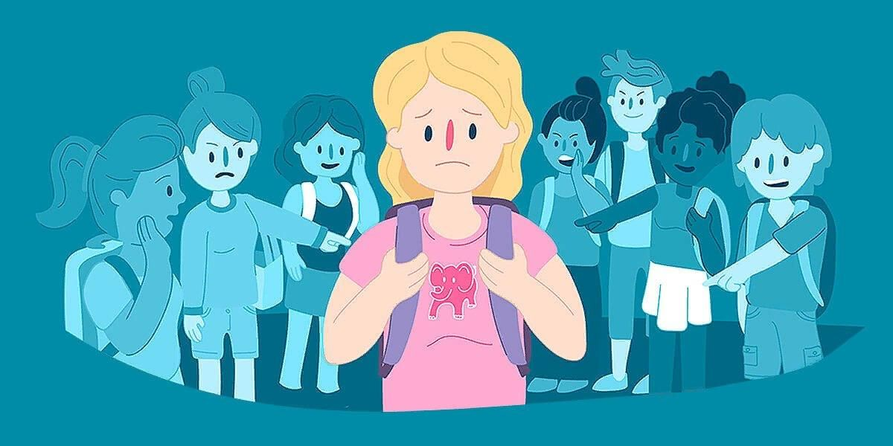

**Проявление агрессии, в том числе физическое насилие,** **унижение, издевательство в отношении обучающегося образовательной организации со стороны других обучающихся и (или) учителей, именуется буллингом.**

Буллинг — это одно из последствий процесса образования подростковых иерархий, не контролируемого взрослыми. Общественная опасность буллинга не ограничивается дезорганизацией учебного процесса и может выйти далеко за пределы школы.

За буллинг (травлю ребенка) в общеобразовательной организации может наступать гражданская, административная, уголовная ответственность.

В силу ч. 1 ст. 152 ГК РФ гражданин, в отношении которого были распространены сведения, порочащие его честь, достоинство и деловую репутацию, вправе требовать в суде опровержения таких сведений. А если такие сведения причинили гражданину нравственные или физические страдания, то суд может возложить на нарушителя обязанность денежной компенсации (ч. 1 ст. 151 ГК РФ).

С учетом специфики субъектного состава данного правонарушения, если лицо подверглось буллингу и оно не достигло 14-летнего возраста, иск в суд могут предъявить законные представители несовершеннолетнего лица. Право на самостоятельное обращение в суд за защитой своих законных прав и интересов ребенок приобретает по достижении 14 лет.

**Административная ответственность за действия, составляющие объективную сторону буллинга (травли), установлена ст. ст. 5.61, 5.61.1, 20.1 КоАП РФ.**

В соответствии с ч. 1, 2 ст. 5.61 КоАП РФ лицо может быть привлечено к ответственности за оскорбление, то есть унижение чести и достоинства другого лица, выраженное в неприличной или иной противоречащей общепринятым нормам морали и нравственности форме, а также за оскорбление, содержащееся в публичном выступлении, публично демонстрирующемся произведении или СМИ либо совершенное публично с использованием информационно-телекоммуникационных сетей, включая сеть Интернет.

По ст. 5.61.1 КоАП РФ можно привлечь к ответственности за клевету, то есть распространение заведомо ложных сведений, порочащих честь и достоинство другого лица или подрывающих его репутацию.

На основании ст. 20.1 КоАП РФ возможно привлечение к ответственности за мелкое хулиганство, то есть нарушение общественного порядка, выражающее явное неуважение к обществу, сопровождающееся нецензурной бранью в общественных местах, оскорбительным приставанием к гражданам, а равно уничтожением или повреждением чужого имущества, а также за распространение в информационно-телекоммуникационных сетях, в том числе в сети Интернет, информации, выражающей в неприличной форме, которая оскорбляет человеческое достоинство и общественную нравственность.

Указанные действия могут повлечь наложение административного штрафа или административный арест.

Административной ответственности подлежит лицо, достигшее к моменту совершения административного правонарушения возраста 16 лет (ч. 1 ст. 2.3 КоАП РФ).

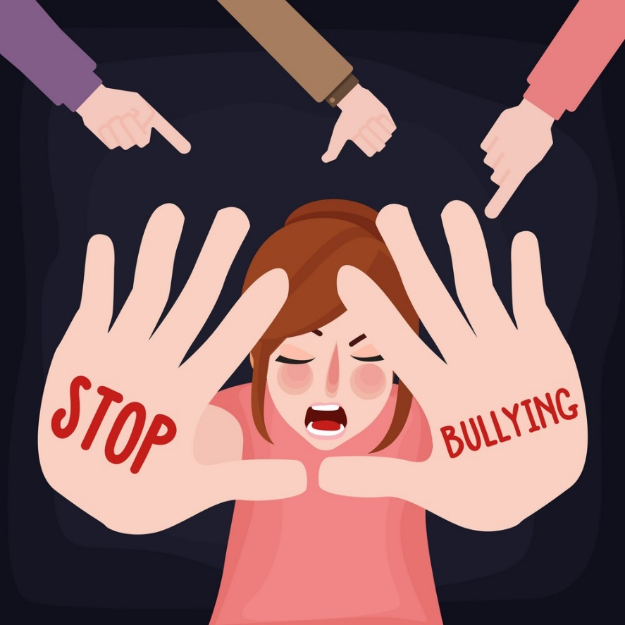**Уголовная ответственность за буллинг (травлю) может наступить в соответствии со ст. ст. 128.1, 213 УК РФ.**

В соответствии с ч. 1, 2 ст. 128.1 УК РФ можно привлечь к ответственности за клевету, то есть распространение заведомо ложных сведений, порочащих честь и достоинство другого лица или подрывающих его репутацию, а также за клевету, содержащуюся в публичном выступлении, публично демонстрирующемся произведении, СМИ либо совершенную публично с использованием информационно-телекоммуникационных сетей, включая сеть Интернет.

Указанные действия могут повлечь наказание в виде штрафа, обязательных или принудительных работ, ареста, а также лишения свободы.

Согласно ч. 1 ст. 213 УК РФ можно привлечь к ответственности за хулиганство, то есть грубое нарушение общественного порядка, выражающее явное неуважение к обществу, совершенное:

- с применением насилия к гражданам либо угрозой его применения;

- по мотивам политической, идеологической, расовой, национальной или религиозной ненависти или вражды либо по мотивам ненависти или вражды в отношении какой-либо социальной группы.

Указанные действия могут повлечь наказание в виде штрафа, обязательных, исправительных или принудительных работ, а также лишения свободы.

Уголовной ответственности подлежит лицо, достигшее ко времени совершения преступления 16-летнего возраста, а за совершение хулиганства при отягчающих обстоятельствах (ч. 2 ст. 213 УК РФ) - с 14 лет (ч. 1, 2 ст. 20 УК РФ).

Если Ваш ребенок подвергается травле (буллингу) в школе Вы можете обратиться:

прокуратура Троснянского района (84866621648),

ОМВД России по Троснянскому району (84866621302),

БУ ТР ОО «ППМС-центр» (84866621447),

а также по единому телефону бесплатной психологической помощи 88002000122.